光波导布线全部实验报告
我们完成了二维布线复现、轨道与路径优化、交叉和间距诊断，以及三维抬层实验。下面逐项说明做了什么、结果怎么样、得出了什么结论，并保留未布通、被拒绝和中止的尝试。图与数据均来自自己的项目结果。

R5 和 R6 是什么
R 是圆弧转弯半径，R5 = 5 mm，R6 = 6 mm。R6更缓，也占更多空间；模型的一次90°转弯损耗约2.3826/1.9037 dB。F5是R5自由弯角，F56是允许R5/R6的自由弯角。清单编号R05、R06分别指512条的2 mm、3 mm实验，与半径名称不同。

1 原二维波导布线复现
做了什么：恢复原程序的输入、轨道分配与圆弧构造，在150 × 150 mm区域布置256、512条连接；分别计算直线、弯曲和交叉损耗。
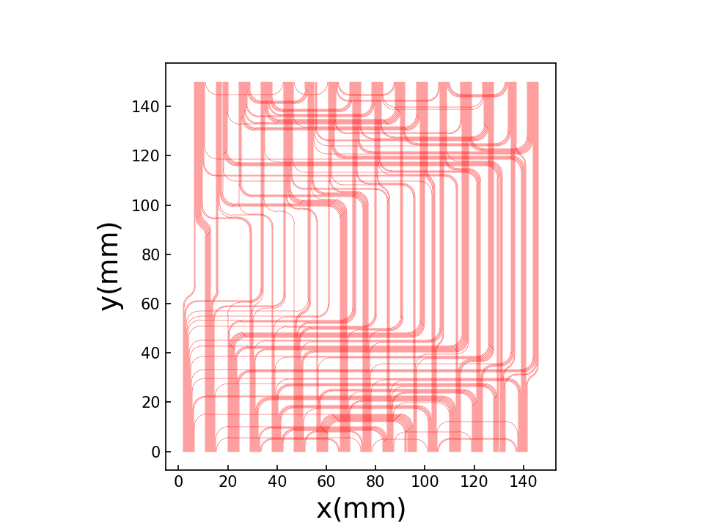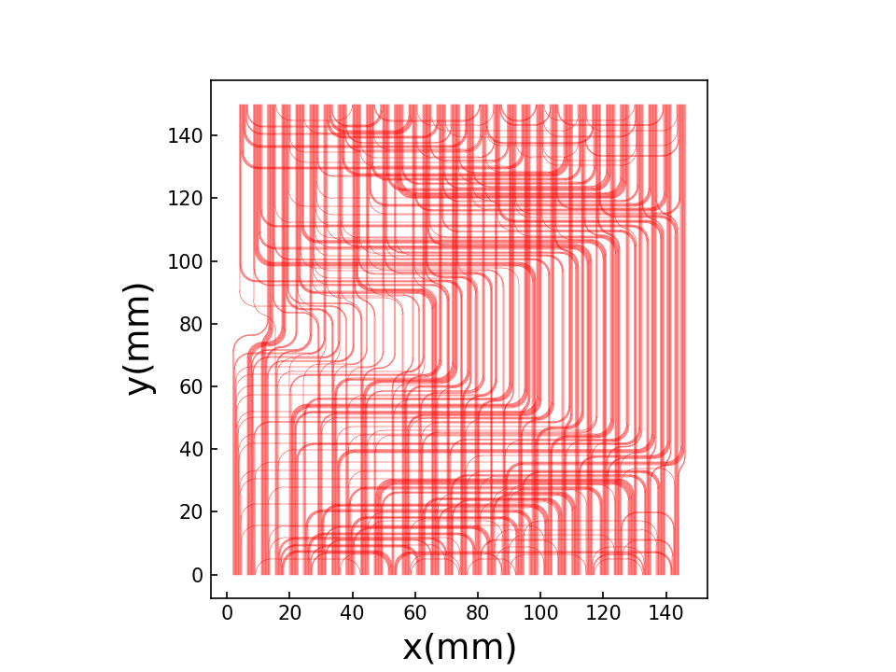
图1 自己的二维复现布局 左为256条 右为512条 红线为波导
表1 复现损耗与原报告数值
实验 | 复现损耗（dB） |  | 原报告损耗（dB）
实验 | 平均 | 最大 | 平均 | 最大
256条 R5 | 5.2788 | 6.3330 | 5.3 | 6.4
512条 R5 | 5.5147 | 6.5761 | 5.5 | 6.6
512条 R4 | 9.8096 | 10.9815 | 9.8 | 11.0
注：全部连接完成。原报告只保留1位小数；复现结果保留4位小数。不同规模或半径不作复现优劣排名。
结果和结论：主要损耗数值接近原报告，256、512两组均全部布通。这里的损耗是模型计算值；交叉表来自原图数字化近似，尚无器件实测结果。
数据来源：2D/results/fiberBoard{256,512}_loss_summary.json、fiberBoard512_loss_R4_summary.json；三线表取自t32。2D/3D目录缩写与t表编号见末页。

2 弯曲模型与半径扫描
做了什么：先用原程序的弯曲表重算2、3、4、5、6 mm半径的一次90°转弯损耗，再让512条连接分别以2、3、4、5 mm半径重新布线。
表2 一次90°转弯的模型核对
半径（mm） | 原印刷值（dB） | 复算值（dB） | 复算减印刷（dB）
2 | 7.94 | 7.9408 | 0.0008
3 | 6.81 | 6.8082 | -0.0018
4 | 4.59 | 4.5860 | -0.0040
5 | 2.39 | 2.3826 | -0.0074
6 | 1.90 | 1.9037 | 0.0037
注：印刷值保留2位小数。差值有正有负，列名明确表示有符号差，不沿用旧CSV中误写的“abs”列名。
表3 512条连接的完整半径扫描
半径（mm） | 平均损耗（dB） | P95损耗（dB） | 最大损耗（dB）
2 | 16.5873 | 17.4719 | 17.7056
3 | 14.2260 | 15.1981 | 15.4284
4 | 9.8096 | 10.7537 | 10.9815
5 | 5.5147 | 6.3488 | 6.5761
注：各半径独立构造几何，均完整布通。粗体是本组完整结果的最低损耗，不能解释为固定几何下只改模型参数。P95表示一次布局内95%的路线损耗不超过该值。

实验 2 续 损耗分布与结论
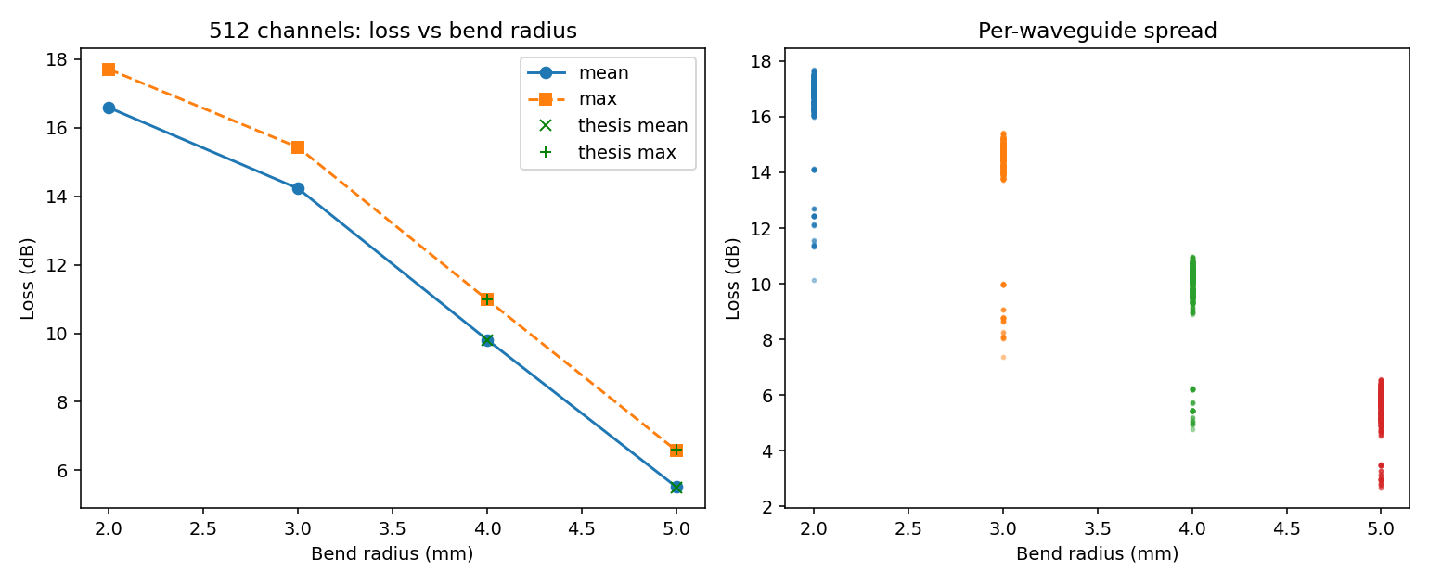
图2 自己的半径扫描结果 左为损耗汇总 右为逐条路线分布
结果和结论：平均损耗由16.5873降至5.5147 dB。R5中弯曲损耗占82.66%，直线占11.52%，交叉占5.81%。在这批输入和当前模型下，转弯损耗是主要来源，扩大半径是有效方向，但仍要留出足够空间。
数据来源：t31、t33；2D/loss_model.py；2D/results/fiberBoard512_loss_R{2,3,4}_summary.json。

3 交叉表敏感性与原程序逐路核对
做了什么：原始交叉损耗数据表没有完整恢复，所以在同一512条R5几何上分别采用全90°估算、图线数字化并按90°文字值校准、图线原值。另在原Python 3.8字节码上实跑256条R5及512条R2/R3/R4/R5，逐条核对直线和弯曲项。
表4 固定几何的交叉模型复算
交叉表口径 | 平均损耗（dB） | 最大损耗（dB）
全部按90°估算 | 5.4758 | 6.5224
图线数字化加90°校准 | 5.5147 | 6.5761
图线数字化原值 | 5.5745 | 6.6659
注：这三行是不同模型假设，无算法最优排名。主报告采用有文字锚点的校准口径。
结果：三种口径的平均跨度0.0986 dB，最大跨度0.1436 dB，主要半径趋势不变。字节码对照的五组逐路直线加弯曲损耗最大绝对差均为0。原字节码运行用的是全0交叉占位表，因此它只能验证非交叉项。
结论：二维几何和非交叉损耗的复现有直接逐路证据；交叉项仍含近似，不能把近似表说成恢复了原始测量数据。损耗分布、与长度及交叉次数的散点图是同一批复现结果的分析，不是新的输入实验。
输出与几何保真核对：端到端输出另进行了256/512两组各36项验收，GDS重读分别得到1个cell和256/512条路径。512条与原字节码逐阶段对照，端点、轨道、全部弯曲参数以及GDS点阵和宽度均512/512一致，只有8个时间戳字节不同。
历史图差异与负假设：还对随附的历史图片进行了差异诊断：只有266/512条与当前恢复结果一致，235条相差一根轨道。把sn_calc条件由大于改为大于等于没有影响；去掉sn_calc项后仅43/512一致。这些负假设不能解释图差异，证据表明历史图片与恢复EXE来自不同构建。
数据来源：t34；2D/data/crossing_loss_from_thesis_fig3_12.csv；2D/scratch/legacy_loss/legacy256_R5.json及legacy512_R{2,3,4,5}.json。
数据来源：2D/docs/exact_legacy_fidelity_report.md与migration_report.md。

4 早期输入与二维骨架验证
做了什么：检查256/512连接输入，恢复512条连接的快照（共1024个端点）与分类，再执行独占轨道分配和直角骨架构造。轨道策略文档中的B、C只是设计，不当作已完成实验。
表5 真实输入和快照恢复检查
输入规模 | PMT数量 | 端点每PMT | 自连接 | 额外重复行
256 | 32 | 16 | 0 | 134
512 | 64 | 16 | 0 | 268
注：重复行是多重连接，保留原输入，不去重。512后半工作簿数据使用公式缓存。
输入与分类结果：512快照关联512行，371行方向相同、141行恢复方向；64个PMT各16个唯一端点，间距0.175 mm。分类得到上侧U112、下侧U112、Z288，恢复输入方向后两类Z各144，非法端点0。
表6 早期512条轨道分配
配置 | 候选轨道（条） | 普通路线（条） | 未支持特殊Z（条）
独占轨道 A G1 S1 | 800 | 454 | 58
注：只完成454/512条，不能与后续完整512条结果直接排名。特殊Z横向跨度不足2R，没有出现普通轨道耗尽。
表7 454条零宽直角骨架的全局检查
已检路线对 | 段交叉事件 | 交叉路线对 | 接触 | 重合 | 自交
102831 | 47292 | 41147 | 0 | 0 | 0
注：454条中224条U形、230条Z形。端点错误、斜段、重复点、轨道不符均为0；通过骨架检查不等于平滑版图完成。
结果和结论：普通骨架与逐对检测能够运行，但58条跨度不足2R的特殊连接需要专门路径。后续补齐普通圆角与特殊Z解析几何，才建立完整512条工程基线。
数据来源：3D/docs/reports/step_8_legacy_512_track_assignment_v01.md、step_8_legacy_512_routes_v01.md、step_8_legacy_512_collision_validation_v01.md。
数据来源：输入和快照：step_8_legacy_input_validation.md、step_8_legacy_512_snapshot.md、step_8_legacy_512_route_preparation.md，均在3D/docs/reports/。

5 精确求交与多交叉诊断
平滑和特殊Z实验：先把454条普通骨架全部圆弧平滑，得到1362条直段和908个四分之一圆弧；再独立构造58条特殊Z的双弧几何，得到116个圆弧和116条直段。特殊Z的新几何不是原EXE特殊路径的忠实恢复，原分配器的58条未支持状态仍保留。
求交基础与事件归并：解析求交新增直与直、直与弧、弧与弧及自交测试54项，当时全测试281项通过。完整512条共130816对，原段级统计交叉55932、交叉对49499、touch12、overlap0、自交0；12个段级touch来自3对特殊弧接点，归并后成为3个物理cross，物理touch为0。
做了什么：对这套512条工程解析路线按直线与圆弧精确求交，合并同位置的段级交点，分别统计物理交叉、双交叉和相邻端口之间的多交叉。
结果：完整平滑基线得到55935个物理交叉事件、49502对交叉路线、最小交叉角约2.84°。这与二维原版逐路整数角统计属于不同口径；原报告的14°不能直接拿来判断精确求交是否正确。
结论：诊断发现6433对路线出现双交叉，318个端部多交叉结构全部涉及圆弧。多交叉的954个交点按段组合归因为：弧与水平303、弧与弧31、弧与竖直331、水平与竖直289。求交口径与端口拓扑会影响诊断数量。
表8 多交叉和双交叉的分类审计
诊断项 | 类别 | 计数
多交叉 | 纯普通路线 | 222
多交叉 | 含特殊Z | 96
多交叉 | 阈值边界待定 | 2
双交叉对 | 普通与普通 | 6092
双交叉对 | 普通与特殊 | 341
双交叉对 | U与U | 3735
双交叉对 | Z与Z | 2698
注：多交叉使用0.125 mm间距和1e-9容差。两类双交叉分解是不同分类视角，不可把全部行求和。阈值外841477项不能直接解释为安全。
损耗与拓扑核对：普通路线的6092个双交叉对全部在直角骨架中已经存在，本组双交叉并非由圆角才创造。这个早期基线的非交叉损耗平均5.2646、最大6.1874 dB，采用整段传播与印刷弯曲表，未加入交叉损耗；不能和后续总损耗直接相减。
数据来源：3D/outputs/step_8_5_legacy_512_{physical,multi_crossing,double_cross,loss}_summary.json；step_8_5_m1_5_multi_attribution_summary.json。

6 排序反转与硬约束负结果
做了什么：把112条上侧U形路线的主排序反转，保持其他路线不变；再测试遇到端部多交叉就拒绝候选的硬约束，并核验拒绝原因。
表9 上侧U形排序的A B对照
指标 | 原排序A | 反转排序B
双交叉路线对 | 6433 | 4530
上侧U与上侧U的双交叉对 | 1903 | 0
物理交叉事件 | 55935 | 52129
小于20°交叉 | 1508 | 984
端部多交叉结构 | 318 | 345
注：每行只比较同一指标。反转改善部分交叉指标，却使多交叉结构增加，所以不标总体最优。
结果：多交叉审计显示204个稳定、114个移除、141个新增，净增27。新增中的87个阈值余量大于0.05 mm，不能把增加全部归因于数值临界误差。
结果：硬约束的初版全量诊断被中止。快速版运行180.018 s，只提交217条普通路线，21条出现真实轨道耗尽，累计14696次候选拒绝；最终全板阶段没有完成。独立核验的14384条耗尽拒绝均有有效见证。
表10 硬约束的局部速度基准
指标 | 原局部核验 | 快速局部核验
30次重复的中位耗时（s） | 0.003903 | 0.000528
注：只针对固定40条路线的局部核验，约7.39倍加速，不能外推为整个512条布线加速。全局损耗和最终多交叉数为不适用，因为全板没有完成。
结论：改变排序有局部收益；当前贪心硬约束无法同时保持完整布通。加速求交不会自动解决轨道耗尽，未完成的方案没有可比较的全板损耗。
数据来源：3D/outputs/step_8_5_top_u_order_ab_summary.json、top_u_multi_crossing_delta_summary.json、exact_multi_guard_fast_routing.json、exact_multi_guard_exhaustion_summary.json。以上文件名均有step_8_5_前缀。

7 局部单线恢复沙箱与归因诊断
端点长度诊断：先实现Dynamic D端点视图，用4类合成样本和4条真实路线检查每侧最近端点与连续长度，458项测试通过。它只是工程诊断，危险侧尚未确认，没有整数K或新的布线改善结果。
结构归因与候选统计：对318个多交叉进一步按局部结构归因：204个类似原文结构、23个有歧义、91个不类似；统计最低候选路线时241个目标唯一、77个并列，最低仅普通270、仅特殊29、普通与特殊混合19，没有全部不可移动目标。统计可以帮助选候选，但尚未证明某个顺序最优。
做了什么：从同一个318多交叉的基线分别选择四类局部案例，每例尝试347个候选，并独立验证；这些候选保留在沙箱中，没有写回全板。
表11 四类局部恢复的独立结果
结构案例类型 | 尝试候选 | 严格候选 | 多交叉前 | 多交叉后
A 类似原文结构 纯普通 | 347 | 0 | 318 | 318
B 跨侧 不类似原文结构 | 347 | 331 | 318 | 317
C 弧与弧案例 | 347 | 342 | 318 | 316
D 含特殊路径载体 | 347 | 344 | 318 | 316
注：四行独立从同一基线出发，不是连续优化，收益不能相加；普通受试线均复用同一R5构造器。全板端点、损耗与布通尚未联合验收。
结果和结论：部分局部轨道替换能减少1或2个多交叉。本次类似原文结构的纯普通案例没有找到严格候选；这些结果尚未合并成全板恢复，不能宣称多交叉已消除。
负对照：四个原位负对照均保持318，目标仍在且差分为空。其他候选也出现过目标消失却总数不降、甚至总数增加，因此只消除目标不足以接受改动。
数据来源：3D/outputs/step_8_5_m1_6_probe_summary.json与step_8_5_m1_6_independent_validation.json。
数据来源：3D/docs/reports/step_8_5_m1_dynamic_d_diagnostic.md；outputs/step_8_5_m1_5_multi_attribution_summary.json、step_8_5_m1_6_victim_statistics.json。

8 候选轨道与自适应半径主实验
做了什么：在256和512条输入上比较A原版R5、B统一R6、C固定R5候选轨道搜索、D允许R5/R6选择。这个早期阶段允许同端口槽位调整；后续实验才逐路固定端点。损耗用解析求交统计，与原版复现的小数略有差别。
表12 两种规模的A B C D主对照
规模 | 方案 | 未布通 | 损耗（dB） |  |  | 耗时（s）
规模 | 方案 | 未布通 | 平均 | P95 | 最大 | 耗时（s）
256 | A | 0 | 5.2786 | 6.1318 | 6.3333 | 0.68
256 | B | 0 | 4.3360 | 5.1613 | 5.3638 | 12.93
256 | C | 0 | 5.2772 | 6.1310 | 6.3222 | 23.21
256 | D | 0 | 4.3394 | 5.1587 | 5.3462 | 38.58
512 | A | 0 | 5.5162 | 6.3510 | 6.5773 | 1.77
512 | B | 2 | 4.5582 | 5.3886 | 5.6217 | 40.90
512 | C | 0 | 5.5146 | 6.3484 | 6.5727 | 93.99
512 | D | 0 | 4.5593 | 5.3886 | 5.6129 | 159.15
注：只在同规模且完整布通的方案中标粗最低损耗。512条B缺2条，损耗仅统计510条，排除排名；运行时间是保存的一次运行，不是重复计时。
结果：256条统一R6完整布通，平均4.3360 dB；512条统一R6缺2条，自适应半径D则全部布通，平均4.5593 dB。固定R5的轨道搜索只有约0.0014/0.0015 dB平均改善。
结论：半径策略的改善远大于当前候选轨道搜索；512条需要小半径回退才能保证完整连接。这个阶段改变了部分槽位，结论属于早期探索。
数据来源：3D/outputs/opt2d/{256,512}/comparison.csv；S12-01。

9 轨道优化的全部消融
做了什么：依次改变候选数量、布线顺序、拆线重布、位置惩罚和半径策略，其余采用保存的默认配置。每种设置分别在256和512条输入上执行。
表13 全部保存的轨道消融结果
配置 | 256条连接 |  |  | 512条连接
配置 | 平均（dB） | 未布通 | 时间（s） | 平均（dB） | 未布通 | 时间（s）
候选 K = 1 | 5.2786 | 0 | 12.86 | 5.5162 | 0 | 44.63
候选 K = 4 | 5.2780 | 0 | 14.57 | 5.5146 | 0 | 59.88
候选 K = 8 | 5.2772 | 0 | 18.73 | 5.5146 | 0 | 80.37
候选 K = 16 | 5.2768 | 0 | 27.50 | 5.5146 | 0 | 117.27
顺序 按跨度 | 5.4182 | 76 | 11.04 | 5.6471 | 144 | 45.15
顺序 按拥挤度 | 5.2839 | 33 | 13.48 | 5.4622 | 99 | 47.15
拆线重布 开 | 5.2772 | 0 | 23.42 | 5.5146 | 0 | 95.75
位置惩罚 0 | 5.2951 | 59 | 14.13 | 5.4948 | 113 | 52.26
位置惩罚 0.001 | 5.2772 | 0 | 20.20 | 5.5817 | 44 | 59.42
位置惩罚 0.01 | 5.2786 | 0 | 21.99 | 5.5146 | 0 | 80.32
位置惩罚 0.05 | 5.2786 | 0 | 21.93 | 5.5154 | 0 | 81.13
半径 固定R6 | 4.3394 | 0 | 20.75 | 4.5564 | 2 | 81.00
半径 自适应 | 4.3394 | 0 | 37.69 | 4.5593 | 0 | 150.05
注：粗体只在候选数量、位置惩罚或半径策略的各自组内、同规模且完整布通的结果中比较；跨配置组不排名。拆线重布关闭对应K = 8默认结果。
结果：候选1到16的平均收益不到0.002 dB，时间增加。跨度顺序缺76/144条，拥挤度顺序缺33/99条；这两种顺序都没有保持完整。拆线重布没有进一步改善。位置惩罚为0时缺59/113条；256的0.001和512的0.01保留完整且损耗较低。512固定R6消融缺2条，自适应完整。
结论：更多候选、改变顺序或拆线重布都不保证改善。在当前候选预筛、惩罚和预算下，搜索收益较小；未布通配置不作为成功优化结果。
数据来源：t52；3D/outputs/opt2d/{256,512}/sensitivity.json与sensitivity/*/summary.json。

10 固定端点与自由弯角六方案
做了什么：逐路固定起终点，比较原版A、固定R5的U形搜索R5U、优先R6且失败回退R5的D0、自适应U形D56、固定R5自由弯角F5、自适应自由弯角F56。跨侧路线允许圆弧加斜线的S形，同侧保留U形。
表14 补修后固定端点的全部六方案
规模 | 方案 | 损耗（dB） |  |  | 耗时（s）
规模 | 方案 | 平均 | P95 | 最大 | 耗时（s）
256 | A | 5.2786 | 6.1318 | 6.3333 | 0.46
256 | R5U | 5.2778 | 6.1310 | 6.3222 | 12.95
256 | D0 | 4.3815 | 5.1735 | 5.3638 | 2.15
256 | D56 | 4.3393 | 5.1587 | 5.3462 | 23.48
256 | F5 | 3.4981 | 5.5981 | 5.9980 | 28.06
256 | F56 | 2.9703 | 4.6545 | 5.0783 | 45.42
512 | A | 5.5162 | 6.3510 | 6.5773 | 0.74
512 | R5U | 5.5167 | 6.3484 | 6.5780 | 88.46
512 | D0 | 4.5747 | 5.3886 | 5.6207 | 8.26
512 | D56 | 4.5607 | 5.3886 | 5.6217 | 91.30
512 | F5 | 3.8261 | 5.8453 | 6.4459 | 112.12
512 | F56 | 3.2947 | 4.9004 | 5.4995 | 179.74
注：全部256/512条均完整连接、端点零变化。粗体按规模标识本组整体方案最低损耗；方案间半径策略不同，不把总改善都归因于路径形状。
结果：F56的平均损耗为2.9703/3.2947 dB，最大为5.0783/5.4995 dB。D0到D56只有约0.0421/0.0140 dB平均收益，搜索时间明显增加。F5降低平均损耗，但512条最大6.4459 dB，只比原版低约0.1314 dB。
结论：逐路核对D56与F56的半径完全相同：256条全部R6；512条510条R6、2条R5。相同半径下，U形到自由弯角使平均再降1.3690/1.2661 dB，支持减少总转弯角度的作用。
补修记录：历史256条F56曾把路线7/31重合152.007 mm误判成交叉。补修后48条路线结果变化，重合归零，平均由2.9689变为2.9703 dB；512条补修前后逐项不变。上表采用补修数据，历史非法结果不参与排名。
数据来源：3D/outputs/opt2d_step13_fix/{256,512}/comparison.csv、radius_compare.csv；256/per_route_delta.csv；历史记录在opt2d_step13/。

11 自由弯角的损耗分解与几何代价
表15 六方案平均损耗分解
规模 | 方案 | 平均损耗分量（dB） |  |  | 平均总转角（°）
规模 | 方案 | 直线 | 弯曲 | 交叉 | 平均总转角（°）
256 | A | 0.6249 | 4.5228 | 0.1308 | 170.85
256 | R5U | 0.6271 | 4.5228 | 0.1278 | 170.85
256 | D0 | 0.6088 | 3.6375 | 0.1352 | 169.67
256 | D56 | 0.6181 | 3.5889 | 0.1323 | 169.67
256 | F5 | 0.5857 | 2.6525 | 0.2598 | 100.20
256 | F56 | 0.5842 | 2.1202 | 0.2659 | 100.23
512 | A | 0.6355 | 4.5587 | 0.3219 | 172.20
512 | R5U | 0.6353 | 4.5587 | 0.3227 | 172.20
512 | D0 | 0.6204 | 3.6190 | 0.3353 | 170.21
512 | D56 | 0.6225 | 3.6040 | 0.3343 | 170.21
512 | F5 | 0.5969 | 2.6664 | 0.5628 | 100.72
512 | F56 | 0.5913 | 2.1384 | 0.5650 | 100.92
注：不同分量分别描述代价，不按单项最低值给方案作总体排名。

实验 11 续 交叉与间距代价
表16 六方案交叉与间距结果
规模 | 方案 | 交叉事件 | 小于10° | 间距不足对 | 重合
256 | A | 9468 | 0 | 393 | 0
256 | R5U | 9498 | 0 | 379 | 0
256 | D0 | 9474 | 0 | 78 | 0
256 | D56 | 9564 | 0 | 37 | 0
256 | F5 | 10320 | 139 | 576 | 0
256 | F56 | 10466 | 151 | 415 | 0
512 | A | 43393 | 0 | 692 | 0
512 | R5U | 43413 | 3 | 711 | 0
512 | D0 | 43383 | 0 | 498 | 0
512 | D56 | 43389 | 3 | 525 | 0
512 | F5 | 45961 | 678 | 1333 | 0
512 | F56 | 46001 | 842 | 1231 | 0
注：交叉和小角列均为唯一交叉事件数，间距列为路线对。旧段级touch数不作为物理接触数。重合为零仍可有间距不足。
结果和结论：512条A到F56平均弯曲损耗4.5587→2.1384 dB；交叉损耗0.3219→0.5650 dB，间距不足692→1231对。自由弯角降低弯曲损耗，也增加交叉与间距代价。
数据来源：3D/outputs/opt2d_step13_fix/{256,512}/comparison.csv；Step14对段级接触重新归并为物理事件。

12 最差路线的同一编号跟踪
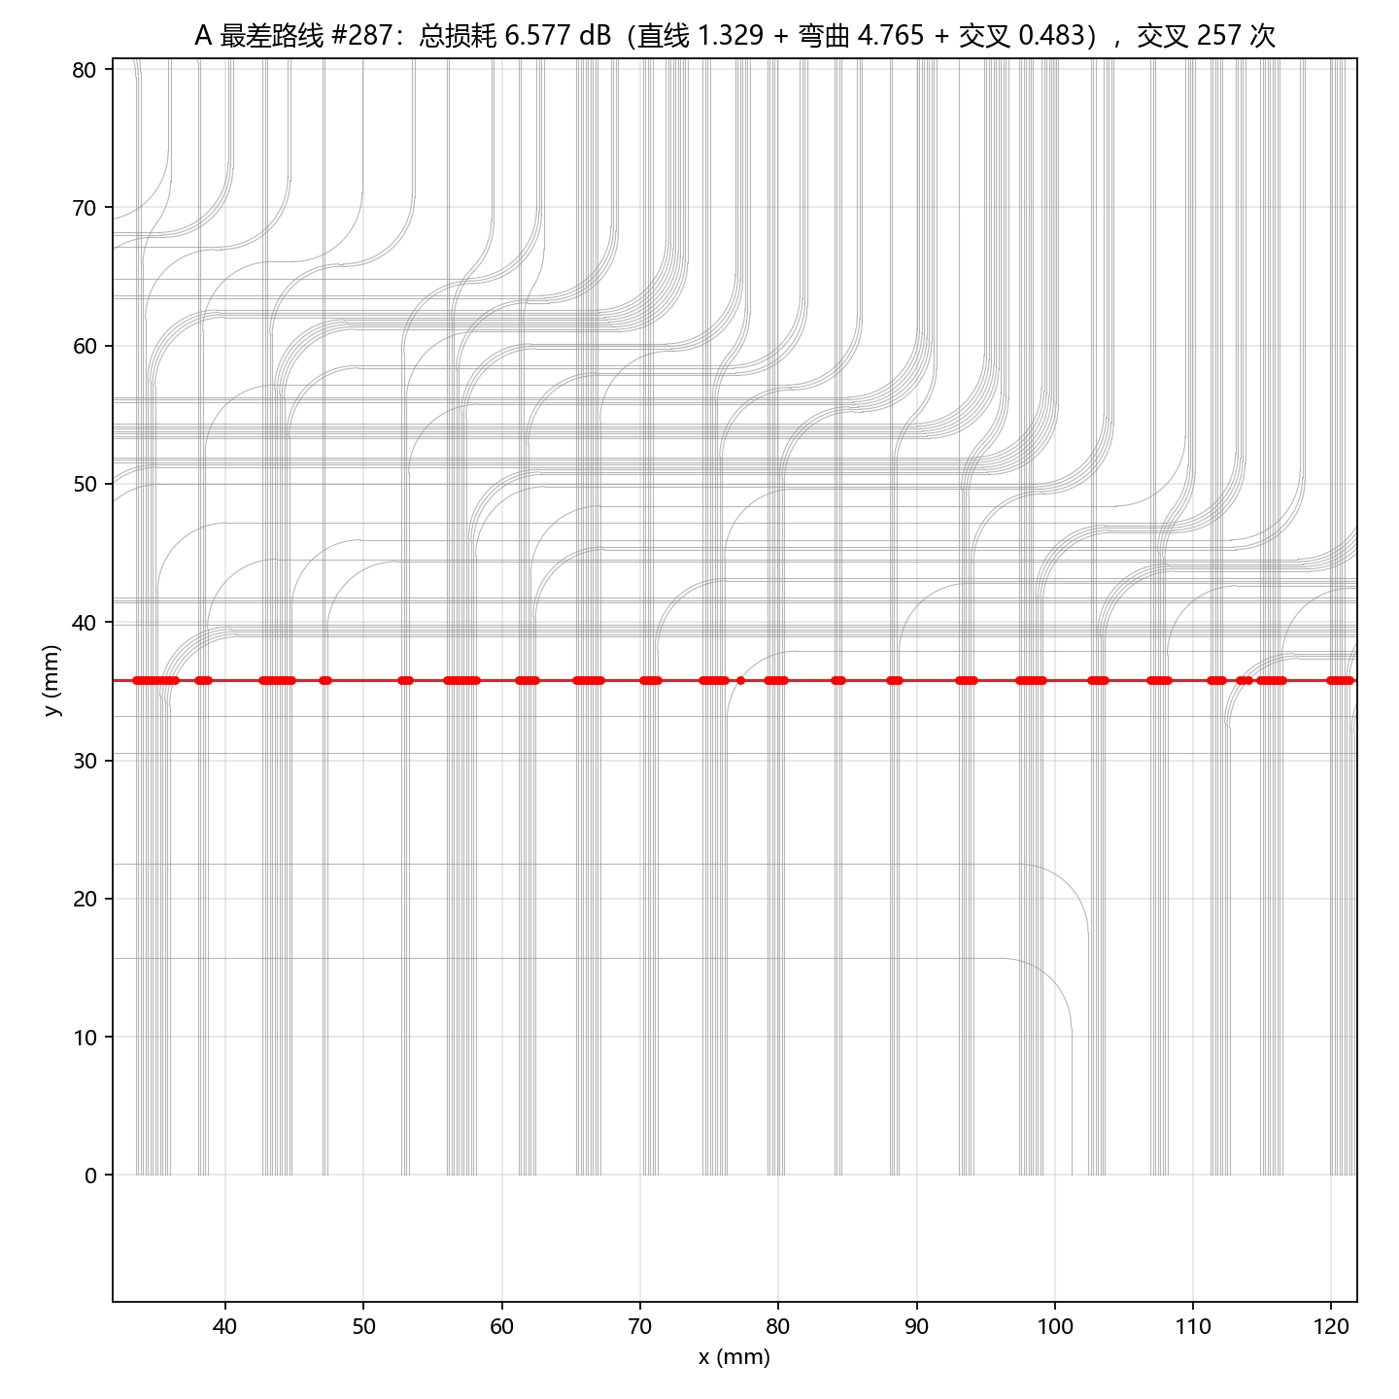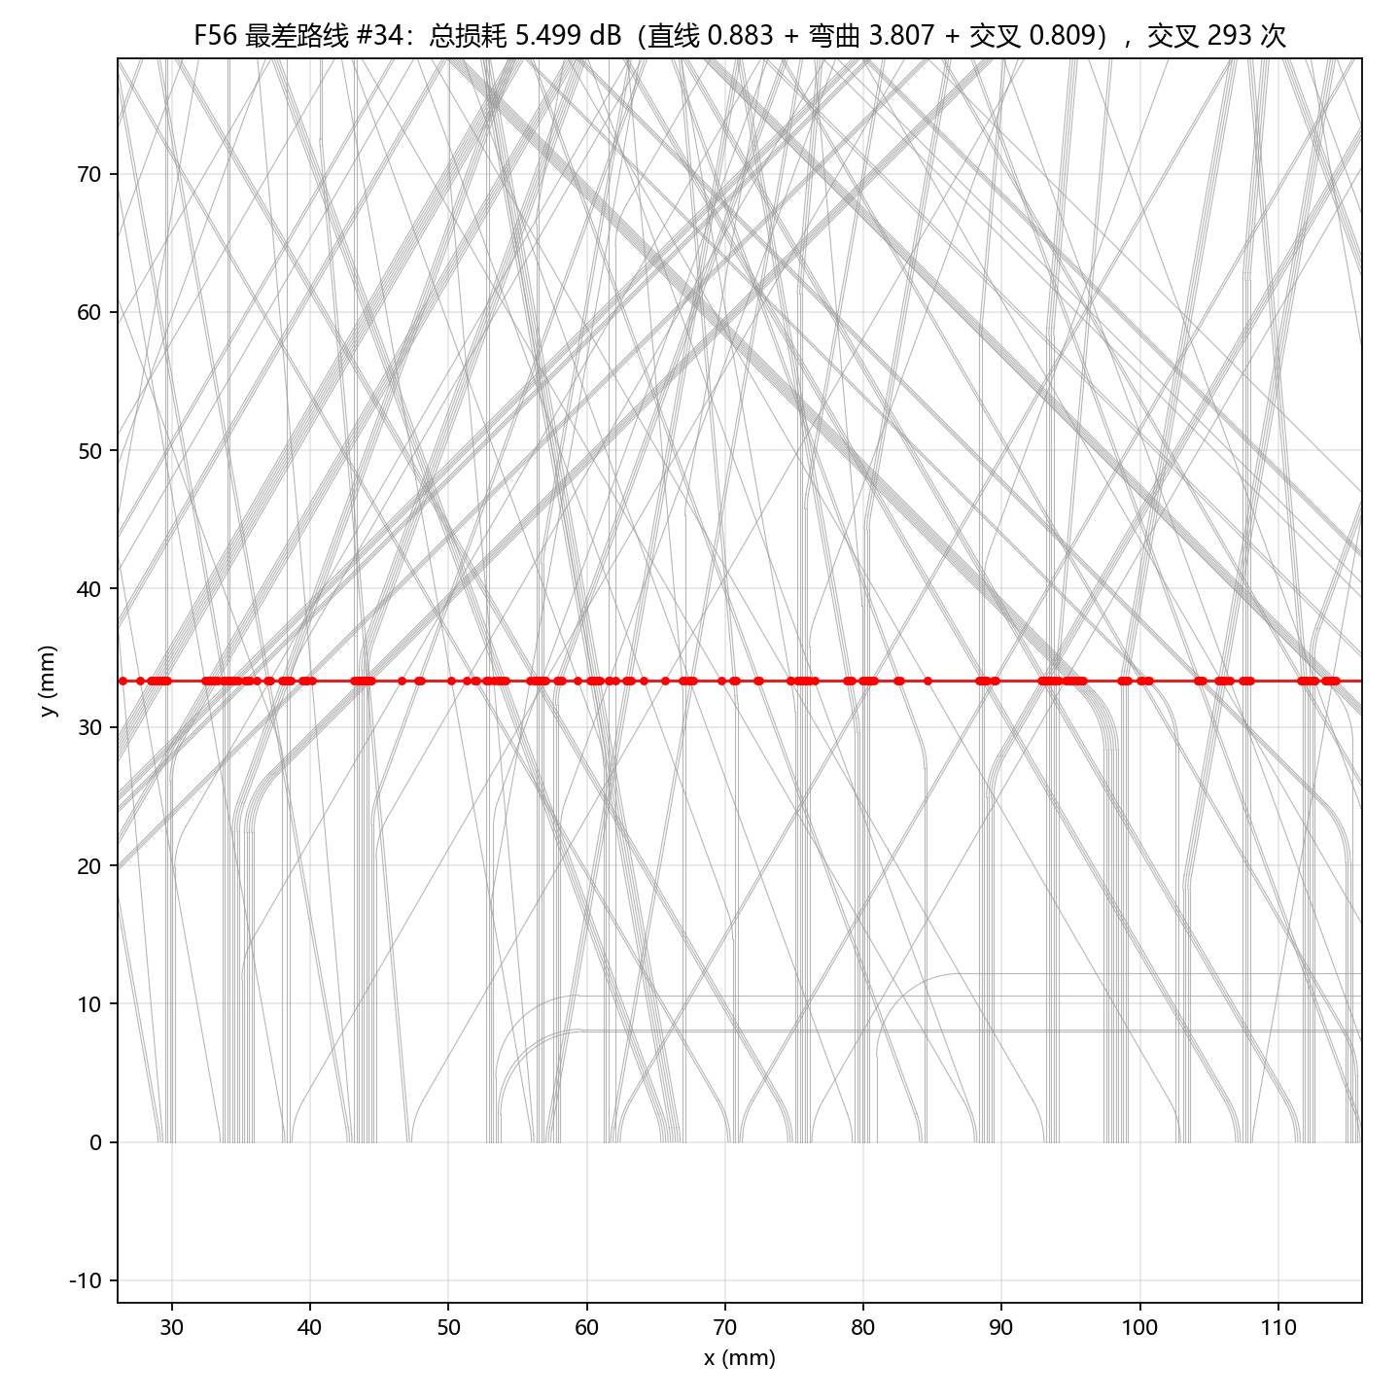
图3 自己的最差路线局部图 左为A路线287 右为F56路线34
做了什么：两张保存图分别选择各方案最差路线，编号不同；灰色为周围路线，红色为局部关注段。下面另固定原版最差路线编号，比较同一连接的损耗变化。

实验 12 续 同一连接的逐路结果
表17 固定原版最差连接的逐路结果
规模与ID | 方案 | 逐路损耗（dB） |  |  | 总转角（°）
规模与ID | 方案 | 总损耗 | 弯曲损耗 | 交叉损耗 | 总转角（°）
256 / 44 | A | 6.3333 | 4.7651 | 0.2252 | 180
256 / 44 | R5U | 6.3222 | 4.7651 | 0.2140 | 180
256 / 44 | D0 | 5.3638 | 3.8074 | 0.2333 | 180
256 / 44 | D56 | 5.3462 | 3.8074 | 0.2157 | 180
256 / 44 | F5 | 4.2200 | 2.3826 | 0.8418 | 90
256 / 44 | F56 | 3.7512 | 1.9037 | 0.8601 | 90
512 / 287 | A | 6.5773 | 4.7651 | 0.4833 | 180
512 / 287 | R5U | 6.5780 | 4.7651 | 0.4840 | 180
512 / 287 | D0 | 5.6207 | 3.8074 | 0.5044 | 180
512 / 287 | D56 | 5.6217 | 3.8074 | 0.5054 | 180
512 / 287 | F5 | 4.7929 | 2.3826 | 1.4206 | 90
512 / 287 | F56 | 4.3308 | 1.9037 | 1.4456 | 90
注：粗体只表示同一个连接在六方案中的最低总损耗。图中的F56最差ID 34与表中的原版最差ID 44/287不同。
结果和结论：原版最差连接44/287从6.3333/6.5773降至约3.7512/4.3308 dB，总转角180°→90°。但F56的新最差连接换成34，最大损耗为5.0783/5.4995 dB，必须同时看固定ID和全局最大。
数据来源：3D/outputs/opt2d_step13_fix/{256,512}/{scheme}/per_route.csv；原跟踪文件worst_route_tracking.csv。

13 自适应半径条件下的约束与惩罚扫描
做了什么：在base上分别加入间距惩罚spacing、小角惩罚small及二者both，重新选择路径；另对F5、F56扫描间距惩罚0、0.02、0.05 dB。此阶段半径仍自适应，不能当作纯固定半径的约束对照。
表18 未冻结半径的四配置结果
规模 | 配置 | 平均（dB） | 最大（dB） | 小于20° | 间距不足对
256 | base | 2.9703 | 5.0783 | 657 | 415
256 | spacing | 2.9734 | 5.0623 | 626 | 288
256 | small | 2.9930 | 5.0454 | 434 | 430
256 | both | 2.9902 | 5.0556 | 369 | 279
512 | base | 3.2947 | 5.4995 | 2939 | 1231
512 | spacing | 3.3514 | 5.5438 | 3147 | 821
512 | small | 3.3269 | 5.4754 | 1448 | 1089
512 | both | 3.3886 | 5.4894 | 1458 | 859
注：重新布线并自适应半径，不是固定几何只改分数。作为早期权衡实验，不按后续严格保护口径评为最终方案。

实验 13 续 间距惩罚扫描
表19 两个路径族的全部间距惩罚扫描
规模 | 方案 | 惩罚（dB） | 平均（dB） | 最大（dB） | 间距不足对
256 | F5 | 0.00 | 3.4981 | 5.9980 | 576
256 | F5 | 0.02 | 3.5075 | 6.0456 | 436
256 | F5 | 0.05 | 3.5133 | 6.0538 | 401
256 | F56 | 0.00 | 2.9703 | 5.0783 | 415
256 | F56 | 0.02 | 2.9688 | 5.0781 | 324
256 | F56 | 0.05 | 2.9734 | 5.0623 | 288
512 | F5 | 0.00 | 3.8261 | 6.4459 | 1333
512 | F5 | 0.02 | 3.8403 | 6.5344 | 1177
512 | F5 | 0.05 | 3.8579 | 6.5043 | 952
512 | F56 | 0.00 | 3.2947 | 5.4995 | 1231
512 | F56 | 0.02 | 3.3118 | 5.5429 | 1078
512 | F56 | 0.05 | 3.3514 | 5.5438 | 821
注：每个规模、路径族独立扫描；损耗和间距存在权衡，故不定义单一最优。0.00行取补修后的默认结果。
结果和结论：256条F5间距不足576→436→401对，F56为415→324→288对；损耗小幅变化，并非全部增加。512条惩罚也减少间距不足，但不能保证最大损耗和关键路线同步改善。后续冻结半径实验进一步检验纯约束作用。
数据来源：t63；3D/outputs/opt2d_step13_constrained/{256,512}/constrained_comparison.csv；opt2d_step13_fix/{256,512}/penalty_ablation_F{5,56}.csv。

14 六路径方案的小角交叉压力实验
做了什么：不重新布线，在各方案的固定几何上，把小于20°的交叉损耗分别乘以1、2、5、10，再复算最大损耗。倍率是人为压力假设，用来检查交叉表不确定性的影响。
表20 补修后六方案的最大损耗压力结果
规模 | 方案 | 各倍率情景的最大损耗（dB）
规模 | 方案 | 倍率1 | 倍率2 | 倍率5 | 倍率10
256 | A | 6.3333 | 6.3333 | 6.3333 | 6.3333
256 | R5U | 6.3222 | 6.3222 | 6.3222 | 6.3222
256 | D0 | 5.3638 | 5.3638 | 5.3638 | 5.3638
256 | D56 | 5.3462 | 5.3462 | 5.3462 | 5.3462
256 | F5 | 5.9980 | 6.0117 | 6.0526 | 6.2857
256 | F56 | 5.0783 | 5.1038 | 5.1803 | 5.9941
512 | A | 6.5773 | 6.5773 | 6.5773 | 6.5773
512 | R5U | 6.5780 | 6.5780 | 6.5780 | 6.5780
512 | D0 | 5.6207 | 5.6207 | 5.6207 | 5.6207
512 | D56 | 5.6217 | 5.6217 | 5.6217 | 5.6217
512 | F5 | 6.4459 | 6.4970 | 6.6503 | 8.6653
512 | F56 | 5.4995 | 5.5452 | 5.7264 | 8.4333
注：只在相同规模、相同倍率下有比较意义。此处展现敏感性而不评定统一最优；倍率5/10不代表已验证的真实误差范围。
结果和结论：512条F56最大损耗从5.4995增到8.4333 dB，倍率10时超过原版A的6.5773 dB；256条F56从5.0783增到5.9941 dB。自由弯角的标称收益会受极小角交叉模型影响，不能从标称改善直接推断所有压力情景都改善。
数据来源：t64；3D/outputs/opt2d_step13_fix/{256,512}/sensitivity.csv。

15 冻结半径的六配置与严格验收
做了什么：固定每条路线的端点和F56半径，比较base、spacing、small、touch、both及保护性局部优化opt_base。要求平均增加不超过0.05 dB、标称全局最大不恶化、固定11条保护路线逐条不恶化，并保持几何合法和无重合。
表21 固定半径后的全部配置及验收
规模 | 配置 | 损耗（dB） |  |  | 间距不足对 | 验收
规模 | 配置 | 平均 | P95 | 最大 | 间距不足对 | 验收
256 | base | 2.9703 | 4.6545 | 5.0783 | 415 | 通过
256 | spacing | 2.9724 | 4.6980 | 5.0623 | 293 | 未通过
256 | small | 2.9986 | 4.6316 | 5.0509 | 377 | 未通过
256 | touch | 2.9703 | 4.6545 | 5.0783 | 415 | 通过
256 | both | 2.9887 | 4.6284 | 5.0540 | 275 | 未通过
256 | opt_base | 2.9703 | 4.6545 | 5.0783 | 415 | 通过
512 | base | 3.2947 | 4.9004 | 5.4995 | 1231 | 通过
512 | spacing | 3.3623 | 5.0329 | 5.5409 | 821 | 未通过
512 | small | 3.3492 | 4.9178 | 5.4741 | 1153 | 未通过
512 | touch | 3.2947 | 4.9004 | 5.4995 | 1231 | 通过
512 | both | 3.4028 | 4.9980 | 5.4877 | 851 | 未通过
512 | opt_base | 3.2936 | 4.9076 | 5.4654 | 1228 | 通过
注：粗体只比较同规模、通过严格验收的配置；256条三行结果相同。P95独立描述尾部，512条opt_base的P95略有增加。未通过配置的单项较低值不评为最终最优。
结果：spacing、small、both在两种规模均未通过。256条的拒绝主要来自个别保护路线轻微恶化；512条三者平均增加分别0.0677、0.0545、0.1081 dB，都超过0.05 dB预算，且有保护对象恶化。touch与base相同，因为两组物理接触为0。
结论：冻结半径核对为256/256、512/512一致；base和未冻结F56参照的数值一致。D56参照平均4.3393/4.5607、最大5.3462/5.6217 dB；它保留U形，因此属于路径族参照，不是本组六个约束配置之一。只有512条保护优化产生了通过全部规则的非零改善。
数据来源：3D/outputs/opt2d_step14/{256,512}/comparison.csv、acceptance.csv、radius_freeze_check.csv、references.csv。

16 256条固定保护对象的逐路结果
做了什么：固定同一组11条ID，包含base最差、D56最差及被穿越的U形连接。每个配置都评价这些原ID，不能逐方案重选最差十条。表中列出相对base的损耗差，正数为恶化，负数为改善。
表22 256条实验固定11条连接的损耗变化
路线ID | base损耗（dB） | 相对base的差值（dB）
路线ID | base损耗（dB） | spacing | small | both | opt_base
34 | 5.0783 | -0.0160 | -0.0274 | -0.0243 | 0.0000
44 | 3.7512 | -0.0544 | -0.1327 | -0.1398 | 0.0000
9 | 4.9510 | -0.0567 | -0.0181 | -0.0538 | 0.0000
186 | 4.7402 | -0.0055 | 0.0079 | -0.0147 | 0.0000
185 | 4.7218 | 0.0072 | 0.0092 | -0.0141 | 0.0000
177 | 4.5369 | -0.0043 | 0.0017 | -0.0097 | 0.0000
43 | 4.8341 | -0.0005 | -0.0316 | -0.0613 | 0.0000
35 | 4.8157 | -0.0039 | -0.0186 | -0.0187 | 0.0000
52 | 4.7402 | -0.0031 | -0.0018 | 0.0021 | 0.0000
10 | 4.7186 | -0.0205 | -0.0120 | -0.0330 | 0.0000
11 | 4.7213 | -0.0222 | -0.0137 | -0.0338 | 0.0000
注：差值保留4位小数；显示0.0000可能是小于舍入精度的数值，不表示用0替代缺失。touch差值全部为0，与base一致，省去重复列。不对不同路线ID作损耗排名。
结果和结论：spacing让185恶化约0.0072 dB，small让186、185、177恶化，both让52恶化约0.0021 dB。虽然多数保护对象改善，每种约束仍有至少一条恶化，所以零余量验收拒绝。opt_base没有接受候选，全部保持原值。
数据来源：3D/outputs/opt2d_step14/256/protection_set.json与各配置/protection_routes.csv。

保护余量诊断
对固定保护集合扫描允许恶化0、0.001、0.002、0.005、0.01、0.02 dB，不改变已经生成的几何。256条both在0.005 dB时达到逐路余量要求，spacing和small在0.01 dB时达到；512条small、both、spacing的最大恶化分别0.0238、0.3376、0.3885 dB，在本次扫描的全部余量下仍未通过逐路保护。
结论：这是对保护条件的诊断，任务仍采用0 dB余量；“通过余量”只描述保护集合，并不自动满足平均预算等其他条件。
数据来源：3D/outputs/opt2d_step14/{256,512}/protection_margins.csv。

17 512条固定保护对象的逐路结果
做了什么：固定同一组11条ID，包含base最差、D56最差及被穿越的U形连接。每个配置都评价这些原ID，不能逐方案重选最差十条。表中列出相对base的损耗差，正数为恶化，负数为改善。
表23 512条实验固定11条连接的损耗变化
路线ID | base损耗（dB） | 相对base的差值（dB）
路线ID | base损耗（dB） | spacing | small | both | opt_base
34 | 5.4995 | 0.0414 | -0.0253 | -0.0118 | -0.0341
287 | 4.3308 | 0.3411 | -0.0395 | 0.2698 | -0.0008
177 | 5.4138 | 0.0484 | -0.0758 | -0.0145 | -0.1420
309 | 4.7838 | 0.0573 | -0.0185 | 0.0756 | -0.0002
310 | 4.7927 | 0.0438 | -0.0242 | 0.0648 | -0.0002
311 | 4.8102 | 0.3885 | -0.0373 | 0.3376 | -0.0002
154 | 5.0080 | -0.0104 | -0.0259 | -0.0132 | 0.0000
153 | 4.9789 | 0.0039 | -0.0171 | -0.0196 | 0.0000
151 | 4.9021 | 0.0623 | -0.0085 | 0.0462 | 0.0000
152 | 4.9120 | 0.0583 | 0.0238 | 0.0430 | 0.0000
265 | 5.3647 | 0.0973 | -0.0418 | -0.0543 | -0.0249
注：差值保留4位小数；显示0.0000可能是小于舍入精度的数值，不表示用0替代缺失。touch差值全部为0，与base一致，省去重复列。不对不同路线ID作损耗排名。
结果和结论：spacing和both对311分别恶化约0.3885、0.3376 dB；small对152恶化约0.0238 dB。opt_base改善7条、其余不恶化，满足逐路保护。集合均值或全局最大改善，不能代替逐路验收。
数据来源：3D/outputs/opt2d_step14/512/protection_set.json与各配置/protection_routes.csv。

18 保护优化过程与放宽条件探针
做了什么：每个目标路线最多试4个候选，目标包含固定保护集合和压力情景的高损耗路线。逐候选评价平均预算、全局最大、11条保护路线和倍率5情景最大；失败则完整回滚。另改变候选排序强度及保护余量，检查拒绝限制。
表24 实际优化和全部保存的诊断探针
规模 | 变体 | 余量（dB） | 尝试 | 接受 | 耗时（s） | 倍率5最大（dB）
256 | 严格主实验 | 0.00 | 68 | 0 | 233.10 | 5.1803
256 | 排序0.5 余量0.00 | 0.00 | 68 | 0 | 173.37 | 5.1803
256 | 排序2.0 余量0.00 | 0.00 | 68 | 0 | 115.68 | 5.1803
256 | 排序0.5 余量0.01 | 0.01 | 66 | 2 | 114.37 | 5.1742
256 | 排序0.5 余量0.05 | 0.05 | 66 | 2 | 113.30 | 5.1742
512 | 严格主实验 | 0.00 | 74 | 6 | 762.24 | 5.6340
512 | 排序0.5 余量0.00 | 0.00 | 33 | 5 | 427.17 | 5.6392
512 | 排序0.5 余量0.01 | 0.01 | 28 | 5 | 432.20 | 5.6392
注：诊断预算与候选排序有差别，不按接受数或耗时跨行排优。256的strict_slack005实际参数是0.05 dB，名称不等于0.005。全部回滚指纹不一致次数均为0。
结果：严格主实验256条接受0/68，512条接受6/74，512平均3.2947→3.2936、最大5.4995→5.4654、倍率5最大5.7264→5.6340 dB。256条主要拒绝原因包括情景无改善62次、最大恶化32次及保护对象恶化；一个候选可同时触发多条拒绝，计数不能相加成总候选数。
结论：256条把排序强度调到0.5或2.0仍0接受；保护余量0.01/0.05时各接受2个候选，属于放宽条件诊断。512条严格排序0.5和余量0.01探针均接受5/33和5/28，情景最大同为约5.6392 dB，不能把“严格排序0接受”的256结论推广到512。
数据来源：3D/outputs/opt2d_step14/{256,512}/optimize_attempts_base.csv、optimize_record.json、probe/probe_summary.csv。

19 冻结半径后全部压力情景
做了什么：保留六配置已经生成的几何，分别把小于20°交叉损耗乘以1、2、5、10，重新计算最大损耗；不重新优化各情景。
表25 六配置的全倍率最大损耗
规模 | 配置 | 各倍率情景最大损耗（dB）
规模 | 配置 | 倍率1 | 倍率2 | 倍率5 | 倍率10
256 | base | 5.0783 | 5.1038 | 5.1803 | 5.9941
256 | spacing | 5.0623 | 5.0810 | 5.1371 | 5.7425
256 | small | 5.0509 | 5.0696 | 5.1257 | 5.2192
256 | touch | 5.0783 | 5.1038 | 5.1803 | 5.9941
256 | both | 5.0540 | 5.0727 | 5.1288 | 5.2971
256 | opt_base | 5.0783 | 5.1038 | 5.1803 | 5.9941
512 | base | 5.4995 | 5.5452 | 5.7264 | 8.4333
512 | spacing | 5.5409 | 5.5798 | 5.9657 | 7.8692
512 | small | 5.4741 | 5.5130 | 5.6296 | 7.4829
512 | touch | 5.4995 | 5.5452 | 5.7264 | 8.4333
512 | both | 5.4877 | 5.4945 | 6.1946 | 8.5761
512 | opt_base | 5.4654 | 5.4916 | 5.6340 | 8.4996
注：仅在同规模、同倍率且已通过严格验收的base/touch/opt_base之间标粗有改善或更低的结果；256条三者相同，不标重复最优。spacing/small/both仍保留未验收状态。
结果和结论：512条opt_base在倍率1、2、5时改善，但倍率10最大从8.4333变为8.4996 dB，略有恶化。small在倍率10的最大较低，但仍违反平均预算和固定保护条件。256条opt_base没有改动，全部压力结果与base一致。

小角计数与间距权衡
冻结半径后，256条small把小于20°交叉657→315，both降至371；512条small从2939→1125，both降至1209。spacing在512条虽然把间距不足1231→821，却使小于20°交叉增到3263。不能用一项改善代表所有风险改善。
数据来源：t74；3D/outputs/opt2d_step14/{256,512}/sensitivity.csv、comparison.csv。

20 三维几何与距离检测验证
做了什么：建立三维路线容器和局部抬层几何；用余弦过渡连接不同层，检查端点与切向连续；对直线、圆弧和过渡段的最小距离进行样本验证。
表26 三维基础验证记录
验证项 | 真实样本路线（条） | 独立差分点（个） | 全测试通过（项）
9A 路线容器与抬层 | 6 | 不适用 | 545
9B 曲率解析与数值 | 不适用 | 7 | 579
9C clearance分类 | 不适用 | 不适用 | 623
注：9C使用6对路线和150对几何段。基础验证支持几何实现，不是全板路由结果。不同阶段测试数包含当时已有测试，不相加。
9A将普通0/1/2、特殊13/14/15抬到2.75 mm，XY误差0、平面段长度不变。9B的Lxy = 10 mm、高度差1 mm过渡，真实最小半径20.2642 mm、有效参数25.25 mm；7点差分最大曲率误差6.356 × 10⁻¹² mm⁻¹，579项测试通过。
距离验证：9C在0.01 mm阈值下，同层0/24、0/25、0/26为碰撞；0/1、0/2、0/3间距0.175、0.350、0.525 mm为分离，另覆盖异层、阈值和过渡内部最近点，623项测试通过。未决不当作分离。
结论：几何容器、切向连接和距离检测能用于后续抬层；有效半径不等于真实最小半径，切向连续也不保证曲率连续。此验证没有计算三维器件传播损耗。
数据来源：3D/outputs/step_9_a_tests.json、step_9_b_curvature_join_validation.json、step_9_c_clearance_validation.json。

21 单路线抬层探针
做了什么：选3组真实相交路线对，逐次抬高其中一条；每次再检查该路线与其余511条邻居，测试能否消除目标近距对且不引入新对。阈值0.1 mm。
表27 三个真实路线对的独立抬层结果
目标路线对 | 移动ID | 碰撞邻线前 | 碰撞邻线后 | 新增邻线 | 增长（mm）
0 / 24 | 24 | 230 | 217 | 0 | 0.243892
0 / 25 | 0 | 95 | 52 | 0 | 0.243892
0 / 26 | 26 | 230 | 217 | 0 | 0.243892
注：每组各45候选，20个通过目标检查、25个因自身判定有歧义拒绝。三个案例从各自原状态出发，不能同时叠加。
结果：3组均校验511个邻居，零新增碰撞，总耗时约68.6 s。合成十字探针从0→1→0 mm后，目标间距1 mm、额外长度0.243892 mm；端点和过渡连接均检查。
结论：单路线抬层具有局部可行性；它没有证明多路线同时抬层后全板无碰撞，因此继续执行顺序分配和1024条压力实例。
数据来源：3D/outputs/step_9_d_probe_summary.json、step_9_d_local_validation.json、step_9_d_synthetic.json。

22 两层与三层顺序分配
做了什么：在同一512条二维布局上执行两层30次探针，再以各50次尝试比较两层和三层。每次抬层后检查整个受影响集合，记录移除、新增与净变化，以总体近距对减少为收益。
表28 512条连接的三组抬层结果
配置 | 成功抬层 | 初始近距对 | 最终近距对 | 减少（%） | 增长（mm） | 耗时（s）
2层 / 30次 | 12 | 49518 | 47508 | 4.06 | 2.93 | 23.47
2层 / 50次 | 16 | 49518 | 46624 | 5.84 | 3.90 | 40.59
3层 / 50次 | 22 | 49518 | 45400 | 8.32 | 8.84 | 81.25
注：粗体只比较同为50次尝试的两层与三层：三层几何收益更好，两层成本更低。30次是先期探针。近距对用0.1 mm中心线阈值，与二维cross事件不同。
结果：两层30次成功12次，近距对减少4.06%；50次两层成功16次、减少5.84%，三层成功22次、减少8.32%。三层比两层多减少1224对，代价是额外长度与运行时间增加。
碰撞账目与失败：新增近距对累计分别19、35、38；50次两层移除2929对、三层移除4156对，因此有新增但净数下降。三组均保留3对未决。30次的18次失败因双方已经抬过，本轮不重复抬层。
结论：第三层没有“只有它才可行”的独有成功路线，额外收益来自更好的替代选择。层数增加在本次条件下有几何收益，但50次后仍有45400对近距路线，没有得到无碰撞版图。
数据来源：t81；3D/outputs/step_9_e_sequential_elevation_summary.json、step_9_f_{two_layer_control,three_layer}_summary.json、step_9_f_comparison.json。

23 固定1024条三层实验
板容量负对照：1024条输入在150 mm板高时，800条普通分配成功、160条轨道耗尽、64条特殊待解析；200 mm高提供1086根轨道，960条普通和64条特殊全部生成、耗尽0。最终使用300 × 200 mm区域。
做了什么：将固定输入确定性扩展成1024条合成连接，使用300 × 200 mm区域，层高0、1、2 mm，最多1024次尝试；局部抬高后回到底层，端点不变。中心线近距阈值0.1 mm。
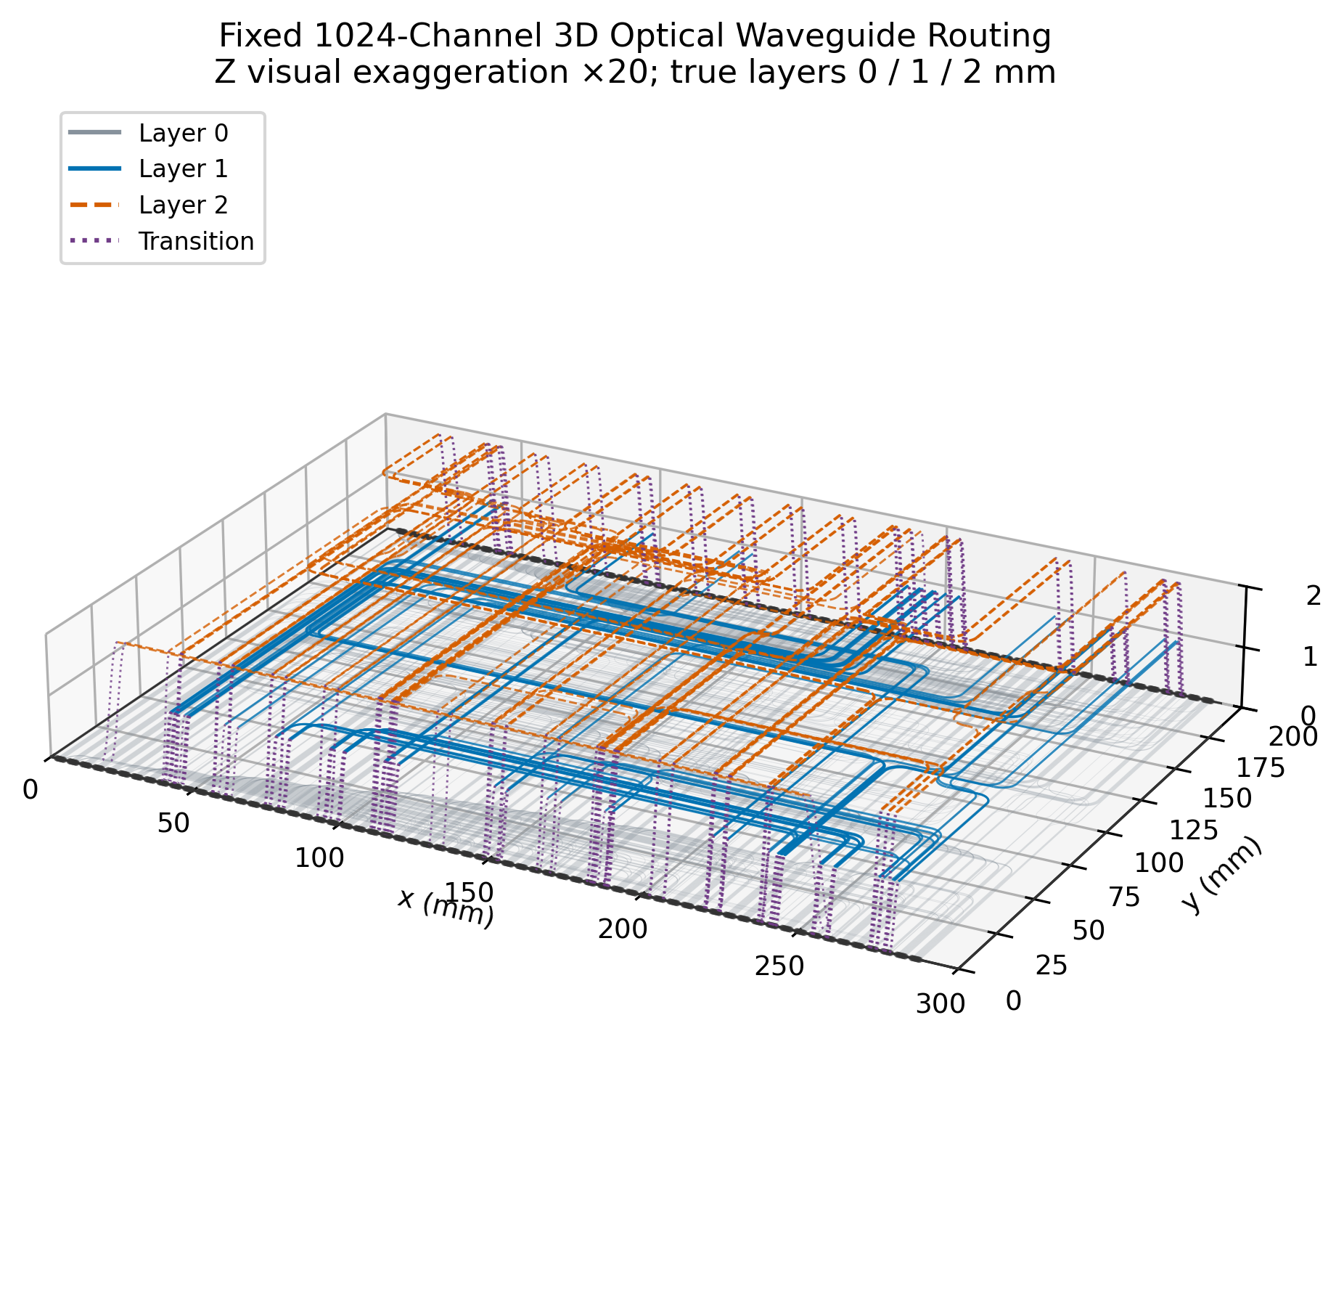
图4 自己的1024条三维总览 真实高度0 1 2 mm 显示高度放大20倍

实验 23 续 终态结果与核对
表29 1024条合成输入的终态指标
尝试 | 成功抬层 | 初始近距对 | 最终近距对 | 减少（%） | 增长（mm） | 耗时（s）
1024 | 175 | 204291 | 138113 | 32.39 | 87.41 | 1172.66
注：不同于512条的规模、板尺寸和尝试预算，独立报告，不跨规模评最优。所有指标是中心线几何统计。
结果：成功抬层175次，产生350个过渡；近距对204291→138113，减少32.39%。总长度增加87.41 mm，耗时1172.66 s，约19.5分钟；另有4对未决。终态849条在底层、72条主体在1 mm层、103条在2 mm层。
失败与终态独立复核：累计移除68782对、新增2604对，净减少66178对；845次因双方已抬、4次无改善。独立重载1024条终态后全查523776路线对，与局部更新账目一致，696项测试通过。
结论：局部抬层能减少约三分之一的近距对，但仍有大量剩余和未决对。这是合成压力实例的几何改善，没有计算三维光学损耗，也没有制作器件验证。
数据来源：3D/outputs/step_10_fixed_1024_{summary,initial_stats,validation,final_route_state,board_capacity_check}.json。

24 自己的三维结果图怎么读
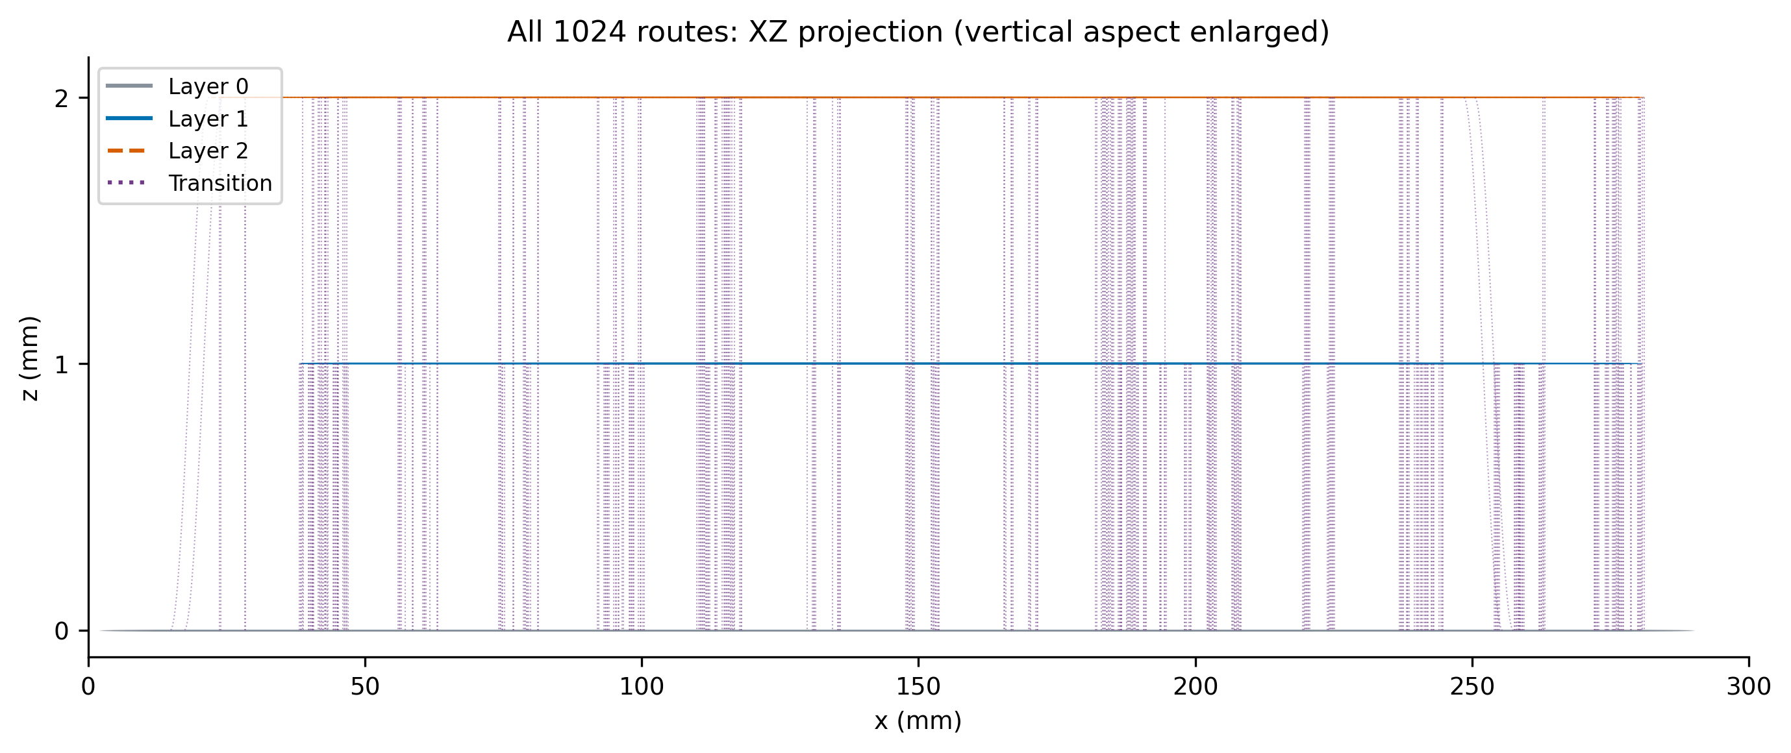
图5 自己的XZ侧视图 紫色是升层与降层过渡
灰、蓝、橙分别表示0、1、2 mm层的主体段；紫色表示过渡。端点留在底层，被选中的路线在中段升高，末段降回底层。高度信息要结合近距检测判断。
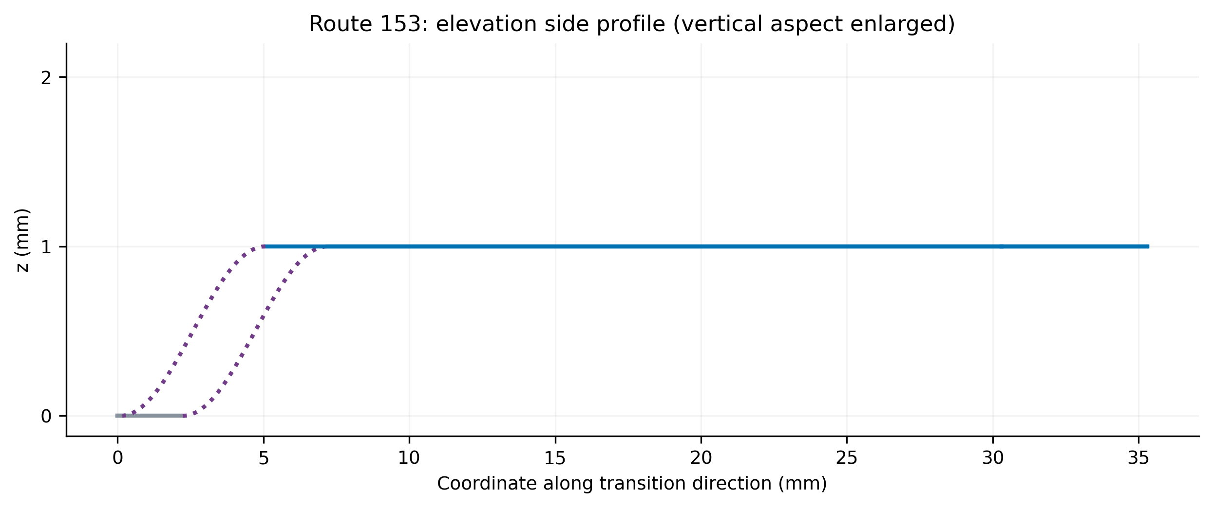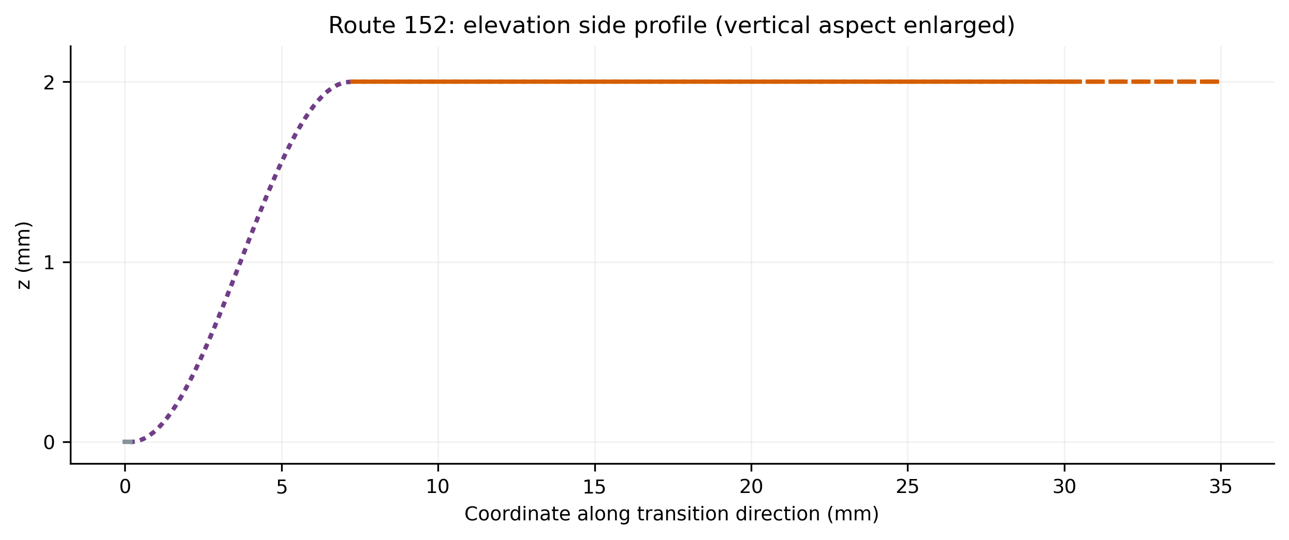
图6 自己的局部抬层示例 左为1 mm层 右为2 mm层
结果和结论：可视化阶段保存了13张原图，包括俯视、侧视、总览、分层和局部示例。图来自已保存的终态几何，不增加一次路由实验。俯视相交不能单独代表三维碰撞，也不能仅凭总览图声称碰撞已全部消除。
数据来源：3D/outputs/step_11_visualization_summary.json；原图均位于3D/outputs/figures/。

25 全部实验可以得出的结论
二维复现方面，原版几何和直线加弯曲损耗有逐路一致性证据，主要损耗数值接近原报告。交叉表含数字化近似，精确求交与整数角统计必须分开使用。
优化方面，扩大半径和减少总转弯角度带来的收益明显大于当前轨道候选搜索。固定端点、逐路半径一致的对照进一步支持自由弯角的作用，同时它会增加小角交叉和间距不足。
约束方面，降低间距违规或压力情景最大值并不等于全部保护路线都改善。严格保护下256条没有找到可接受改进；512条找到6个接受候选，带来小幅损耗改善。倍率10的结果仍略恶化。
早期交叉诊断方面，反转排序能改善部分双交叉，但会新增多交叉；硬约束会耗尽轨道，未完成全板。局部单线恢复沙箱有1到2个多交叉改善，尚未合并为完整全板结果。
三维方面，增加高度层和局部抬升可以减少中心线近距对。1024条合成实例减少32.39%，仍剩138113对和4对未决；当前证据支持几何改善，不能据此声称三维光学损耗或制造问题已经解决。

图表和数据位置
根目录为 C:\Users\lihao\Desktop\Graduation Project。2D表示OpticalWaveguideRouter2D，3D表示OpticalWaveguideRouter3D。
二维复现图：2D/results/ 的fiberBoard256bend.png、fiberBoard512bend.png、loss_vs_radius.png、loss_distribution_R5.png。
最差路线原图：3D/outputs/opt2d_step13/512/figures/worst_route_A.png与worst_route_F56.png。三维原图：3D/outputs/figures/。
t31至t81为3D/publication/tables/下对应*_data.csv的短名；优化主对照直接读取outputs下保存的CSV，纠正部分旧摘要描述和字段陷阱。每个实验节末列出数据记录。
表中“缺失”表示没有保存的数据，“不适用”表示指标在该条件下没有意义，0表示明确统计为零；不以0替代缺失。未完成的全板不生成损耗排名。损耗通常保留4位、时间与长度汇总2位小数；微小耗时和单线长度探针保留6位，印刷精度单独说明。
平均和P95描述一次布局内各条路线的统计，不是多次随机运行的置信区间。报告包含41项原清单记录以及清单之外已经执行的早期基线和交叉诊断；纯计划、未执行策略不计作实验。本次整理没有重新运行路由。

